Памятка для родителей
Уважаемые родители!
С 01.09.2020 года в связи с рекомендациями Роспотребнадзора (Постановление главного государственного санитарного врача РФ от 30.06.2020 № 16) по организации работы образовательных организаций, школа будет работать в следующем формате:
Вход в школу будет разрешен ТОЛЬКО учащимся и работникам школы.
Все контакты с классными руководителями, учителями и администрацией школы будут осуществляться средствами телефонной и электронной связи;
Приход детей в школу строго по графику и в строго отведенные входы. Это необходимо для обеспечения организованного проведения ежедневных «утренних фильтров» с обязательной термометрией. Будут использоваться бесконтактные термометры.

Учащиеся приходят в школу по следующему графику и согласно схеме

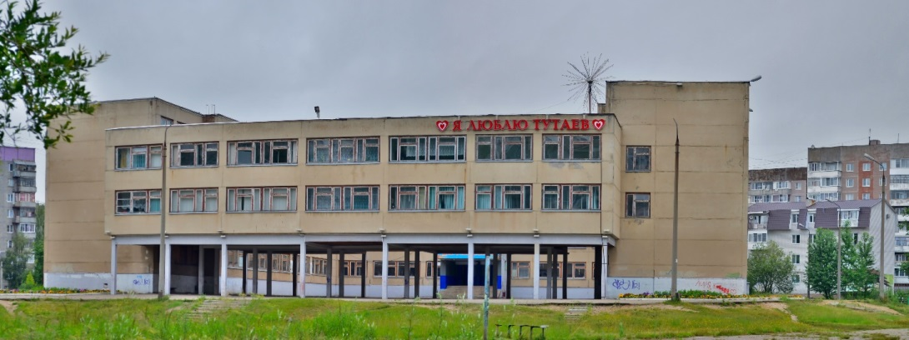
Вход 4
1г, 2в, 3б, 4б

Вход 3
1б, 2г, 3в, 4а

Вход 6
5г, 6г, 7г, 8г, 9в, 10,11
Вход 5
5в, 6в, 7в, 8в, 9а, 9б
Вход 1
1а, 2а, 3а, 4в, 5а, 6а,7а,8а
Вход 2
1в,2б,3г,4г,5б,6б,7б,8б

Время прихода в школу
7.30 – 7.45 1а, 1б, 1в, 1г классы
7.40 – 8.00 9а, 9б, 9в, 10, 11 классы
7.45 – 8.00 2а, 2б, 2в, 2г классы
8.00 – 8.10 3а, 3б, 3в, 3г классы
8.10 – 8.20 4а, 4б, 4в, 4г классы
5а, 5б, 5в, 5г, 6а, 6б, 6в, 6г, 7а, 7б, 7в, 7г, 8а, 8б, 8в, 8г классы по своему расписанию 8.25 – 8.40 ко второму уроку или 9.15 – 9.30 к третьему уроку

Если ваш ребенок плохо себя чувствует (есть признаки респираторных, кишечных и иных заболеваний, повышенная температура тела), рекомендуем оставить его дома и обратиться к врачу;
При выявлении данных симптомов в школе ребенок будет незамедлительно изолирован до приезда бригады скорой медицинской помощи либо до прибытия родителей (законных представителей);
Рекомендуем проводить постоянные беседы с ребенком о правилах гигиены (мытье рук после туалета и перед едой, использование дезинфицирующих средств, обязательное ношение сменной обуви и т.д.). В школе установлены дозаторы с антисептическим средством для обработки рук на входе, перед столовой, во всех туалетах школы. Также дети могут иметь с собой любые необходимые средства защиты.
Уважаемые родители, школа старается сделать все, чтобы учеба в школе была не только полезной, но и безопасной. Рассчитываем на Вашу поддержку и понимание в сложившейся ситуации.

